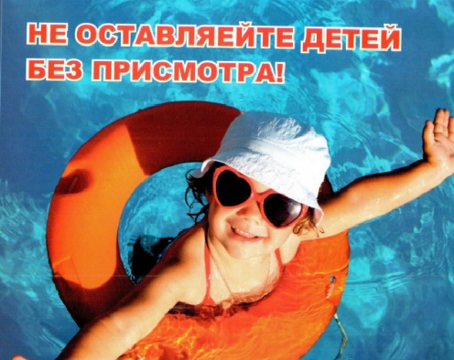Памятка для родителей по безопасности детей на водных объектах: родителям необходимо помнить, что купание в водоемах сопряжено с определенными рисками, особенно для детей. Важно соблюдать правила безопасности, чтобы избежать несчастных случаев.

Основные правила безопасности на воде для детей:

* [**Не оставлять детей без присмотра**](https://www.google.com/search?sca_esv=7fa1b1456907b88d&cs=0&sxsrf=AE3TifO6X8rY92939C5h75yOEvaGvCaP1g%3A1750837971731&q=%D0%9D%D0%B5+%D0%BE%D1%81%D1%82%D0%B0%D0%B2%D0%BB%D1%8F%D1%82%D1%8C+%D0%B4%D0%B5%D1%82%D0%B5%D0%B9+%D0%B1%D0%B5%D0%B7+%D0%BF%D1%80%D0%B8%D1%81%D0%BC%D0%BE%D1%82%D1%80%D0%B0&sa=X&ved=2ahUKEwj2rq3ai4yOAxXxIkQIHaV0GJsQxccNegQICRAB&mstk=AUtExfD_rSyoFsYKhmqPjD6rVs-s8aoxHx1wqkFDR6-LvwkVp6zD2fv872Qgdod_BqkwwYL6Gktu7QSKfYPFw2KdAKFO5bP0vCQZgLlLoRdD5oIV-Y5B8p1JICJ1a4fBC0KSSGdbrgafmgNx4Ryp1KrPbWuERYj7dixrvFh87BI-JrgCctI&csui=3)**: *(****Даже если ребенок умеет плавать, нельзя оставлять его одного у воды. Внимание родителей должно быть сосредоточено на ребенке, когда он находится в воде, и необходимо следить за его безопасностью).*
* **Купаться только в разрешенных местах: (***Нельзя купаться в незнакомых местах, в местах с сильным течением, вблизи мостов, плотин, водоворотов и других опасных участков).*
* **Не нырять в незнакомых местах: (***Нельзя нырять с мостов, обрывов, пристаней и в других местах с неизвестной глубиной*).
* [**Не заплывать за буйки**](https://www.google.com/search?sca_esv=7fa1b1456907b88d&cs=0&sxsrf=AE3TifO6X8rY92939C5h75yOEvaGvCaP1g%3A1750837971731&q=%D0%9D%D0%B5+%D0%B7%D0%B0%D0%BF%D0%BB%D1%8B%D0%B2%D0%B0%D1%82%D1%8C+%D0%B7%D0%B0+%D0%B1%D1%83%D0%B9%D0%BA%D0%B8&sa=X&ved=2ahUKEwj2rq3ai4yOAxXxIkQIHaV0GJsQxccNegQIFxAB&mstk=AUtExfD_rSyoFsYKhmqPjD6rVs-s8aoxHx1wqkFDR6-LvwkVp6zD2fv872Qgdod_BqkwwYL6Gktu7QSKfYPFw2KdAKFO5bP0vCQZgLlLoRdD5oIV-Y5B8p1JICJ1a4fBC0KSSGdbrgafmgNx4Ryp1KrPbWuERYj7dixrvFh87BI-JrgCctI&csui=3)**:(***Буйки обозначают границу безопасной зоны для купания).*
* **Не играть в опасные игры на воде: (***Нельзя хватать друг друга за руки и ноги, топить, устраивать шумные игры, которые могут привести к несчастным случаям).*
* **Использовать средства для плавания: (***Для детей, которые плохо плавают, необходимо использовать спасательные жилеты, нарукавники или круги).*
* **Не купаться в холодной воде, не купаться сразу после еды и перегрева, объяснить детям опасность надувных матрасов и кругов:(***Нельзя плавать на надувных матрасах, кругах или камерах, так как их может унести течением или ветром).*
* **Не подплывать к лодкам и катерам.**
* **Обучать детей правилам поведения на воде: (***Необходимо регулярно напоминать детям о правилах безопасности на воде и объяснять им, какие действия опасны).*

Дополнительные рекомендации:

* Организуйте купание детей в специально оборудованных местах, где есть спасатели и медицинский персонал.
* По возможности, не отпускайте детей одних на водоемы.
* Помните, что родители несут ответственность за жизнь и здоровье детей.

Соблюдение этих простых правил поможет сделать отдых на воде безопасным и приятным для детей и взрослых.